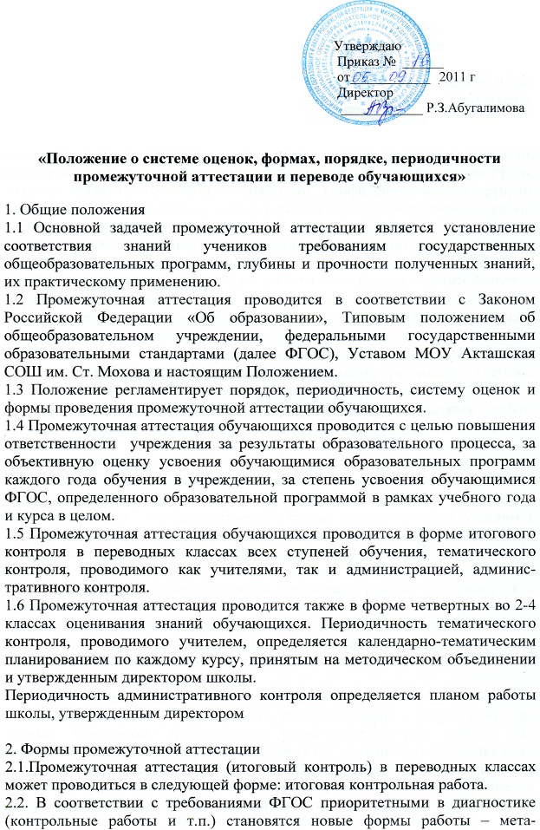
предметные диагностические работы. Метапредметные диагностические работы составляются из компетентностных заданий, требующих от ученика не только познавательных, но и регулятивных и коммуникативных действий.
2.3. В соответствии с ФГОС в промежуточную аттестацию включена новая диагностика результатов личностного развития. Она может проводиться в разных формах (диагностическая работа, результаты наблюдения и т.д.). Такая диагностика предполагает проявление учеником качеств своей личности: оценки поступков, обозначение своей жизненной позиции, культурного выбора, мотивов, личностных целей. Это сугубо личная сфера, поэтому правила личностной безопасности, конфиденциальности требуют проводить такую диагностику только в виде неперсонифицированных работ. Работы, выполняемые учениками, не подписываются, и таблицы, где собираются эти данные, показывают результаты только по классу или школе в целом, а не по конкретному ученику.
2.4. Форма письменной контрольной работы дополняется новыми формами контроля результатов,такими как:
- целенаправленное наблюдение (фиксация проявляемых учеником действий и качеств по заданным параметрам);
- самооценка ученика по принятым формам (например, лист с вопросами по саморефлексии конкретной деятельности), результаты учебных проектов;
- результаты разнообразных внеучебных и внешкольных работ, достижений ученика.
3. Порядок промежуточной аттестации.
3.1. Промежуточная аттестация обучающихся проводится во 2-4 классах по учебным четвертям.
3.2. Обучающимся 1-х классов отметки в баллах не выставляются. Учащимся 2-х классов отметки выставляются со 2-го полугодия. Успешность освоения школьниками программ в этот период характеризуется только качественной оценкой.
3.3. Четвертные и годовые оценки в переводных классах выставляются в баллах обучающимся 2-4 классов.
3.4. В промежуточной аттестации обучающихся, находящихся на лечении в санатории, стационаре, учитываются оценки, полученные в учебном заведении при лечебном учреждении.
4. Формы и методы оценки обучающихся по ФГОС.
4.1. В соответствии с ФГОС меняется инструментарий – формы и методы оценки. Изменяется традиционная оценочно-отметочная шкала (так называемая «пятибалльная»). Шкала становится по принципу «прибавления» и «уровневого подхода» – решение учеником простой учебной задачи, часть задачи оценивается как безусловный успех, но на элементарном уровне, за которым следует более высокий уровень, к нему ученик может стремиться.
4.2. За каждую учебную задачу или группу заданий (задач), показывающую овладение конкретным действием (умением), определяется и по возможности ставится отдельная отметка.
4.3. Главным средством накопления информации об образовательных ре-зультатах ученика становится портфель достижений (портфолио). Официальный классный журнал не отменяется, но итоговая оценка за начальную школу (решение о переводе на следующую ступень образования) принимается не на основе годовых предметных отметок в журнале, а на основе всех результатов (предметных, метапредметных, личностных; учебных и внеучебных), накопленных в портфеле достижений ученика за четыре года обучения в начальной школе.
4.4. Портфель достижений - обязательный компонент определения итоговой оценки в Основной образовательной программе, дополняющей ФГОС.Порт-фель достижений ученика – это сборник работ и результатов, которые пока-зывают усилия, прогресс и достижения ученика в разных областях (учёба, творчество, общение, здоровье, полезный людям труд и т.д.), а также само-анализ учеником своих текущих достижений и недостатков, позволяющих самому определять цели своего дальнейшего развития.
4.5. Основные разделы Портфеля достижений:
- показатели предметных результатов (контрольные работы, данные из таблиц результатов, выборки проектных, творческих и других работ по разным предметам);
- показатели метапредметных результатов;
- показатели личностных результатов (прежде всего во внеучебной деятельности).
4.6. Пополнять Портфель достижений и оценивать его материалы должен ученик. Учитель же раз в полугодие (четверть) пополняет лишь небольшую обязательную часть (после контрольных работ), а в остальном обучает ученика порядку пополнения портфеля основным набором материалов и их оцениванию по качественной шкале: «нормально», «хорошо», «почти отлично», «отлично», «превосходно»
4.7.Новые средства, формы и методы оценки должны обеспечить комплексную оценку результатов. Это не отдельные отметки по отдельным предметам, а общая характеристика всего приобретённого учеником – его личностные, метапредметные и предметные результаты. Педагог сводит все данные диагностик в простые таблицы образовательных результатов. Все помещаемые в таблицах оценки и отметки являются необходимым условием для принятия решений по педагогической помощи и поддержке каждого ученика в том, что ему необходимо на данном этапе его развития.
5. Система оценки результатов ФГОС.
5.1. Результаты ученика – это действия (умения) по использованию знаний в ходе решения задач (личностных, метапредметных, предметных). Отдельные действия достойны оценки (словесной характеристики), а решение полно-ценной задачи – оценки и отметки (знака фиксации в определенной системе)
5.2. Результаты на уроке оценивает сам ученик по алгоритму самооценки. Учитель имеет право скорректировать оценку и отметку, если докажет, что ученик завысил или занизил их. После уроков за письменные задания оценку и отметку определяет учитель. Ученик имеет право изменить эту оценку и отметку, если докажет, что она завышена или занижена.
5.3. Оценка ставится за каждую учебную задачу, показывающую овладение конкретным действием (умением).
5.4. В соответствии с требованиями ФГОС в начальной школе вводятся «Таб-лицы образовательных результатов». Таблицы составляются из перечня действий (умений), которыми должен и может овладеть ученик.
Таблицы образовательных результатов размещаются в «Рабочем журнале учителя» в бумажном или в электронном варианте.
Рабочий журнал учителя - это блокнот для рабочих записей. Он необходим для фиксации и хранения информации о динамике развития ученика, которая не может быть отображена в официальном классном журнале.
В таблицах отметки выставляются в графу того действия (умения), которое было основным в ходе решения конкретной задачи.
Отметки выставляются по 5-ти бальной системе.
5.5. Необходимо три группы таблиц:
- таблицы ПРЕДМЕТНЫХ результатов - литературное чтение (1-4 кл.), русский язык (1-4 кл.), математика (1-4 кл.), окружающий мир (1-4 кл,), технология (1-4 кл.), изобразительное искусство (1-4 кл.).
- таблицы МЕТАПРЕДМЕТНЫХ результатов: регулятивные универсальные учебные действия (1 кл., 2 кл., 3-4 кл.), познавательные универсальные учебные действия (1 кл., 2 кл., 3-4 кл.), коммуникативные универсальные учебные действия (1-2 кл., 3-4 кл.).
- таблицы ЛИЧНОСТНЫХ неперсонифицированных результатов (1-2 кл., 3-4 кл.).
5.6. Отметки заносятся в таблицы результатов: Обязательно (минимум):за метапредметные и личностные неперсонифицированные диагностические работы (один раз в год – обязательно),за предметные контрольные работы (один раз в четверть – обязательно). По желанию и возможностям учителя (максимум): за любые другие задания (письменные или устные) – от урока к уроку.
5.7.Типы оценок: - текущие, за задачи, решенные при изучении новой темы (выставляются по желанию ученика); за тематические проверочные (контрольные) работы (отметка выставляется обязательно всем ученикам с правом пересдачи хотя бы 1 раз)
5.8. Критерии оценивания по признакам трёх уровней успешности. Необходимый уровень (базовый) – решение типовой задачи, подобной тем, что решали уже много раз, где требовались отработанные действия (раздел «Ученик научится» примерной программы) и усвоенные знания, (входящие в опорную систему знаний предмета в примерной программе). Это достаточно для продолжения образования, это возможно и необходимо всем. Качественные оценки «хорошо, но не отлично» или «нормально» (решение задачи с недочётами). Повышенный уровень (программный) – решение нестандартной задачи, где потребовалось: либо действие в новой, непривычной ситуации (в том числе действия из раздела «Ученик может научиться» примерной программы);либо использование новых, усваиваемых в данный момент знаний (в том числе выходящих за рамки опорной системы знаний по предмету). Умение действовать в нестандартной ситуации – это отличие от необходимого всем уровня. Качественные оценки: «отлично» или «почти отлично» (решение задачи с недочётами). Максимальный уровень (НЕобязательный) решение не изучавшейся в классе «сверхзадачи», для которой потребовались либо самостоятельно добытые, не изучавшиеся знания, либо новые, самостоятельно усвоенные умения и действия, требуемые на следующих ступенях образования. Это демонстрирует иск-лючительные успехи отдельных учеников по отдельным темам сверх школь-ных требований. Качественная оценка «превосходно»
5.9. Определение итоговых оценок:
- предметные четвертные оценки/отметки определяются по таблицам пред-метных результатов (среднее арифметическое баллов);
- итоговая оценка за ступень начальной школы определяется на основе положительных результатов, накопленных учеником в портфеле дости-жений, а также на основе итоговой диагностики предметных и метапред-метных результатов.
5.10.Итоговая оценка за ступень начальной школы это словесная харак-теристика достижений ученика, которая создаётся на − основании трёх показателей:
- комплексной накопленной оценки (вывода по «Портфелю достижений»
совокупность всех образовательных результатов);
- результатов итоговых диагностических работ по русскому языку и мате-матике (освоение опорной системы знаний – через решение задач);
- результатов предварительных диагностических работ по УУД за 4-й класс и итоговой комплексной межпредметной диагностической работы (уровень метапредметных действий с предметными и надпредметными знаниями). На основе трёх этих показателей педагогами - экспертами формулируется один из трёх возможных выводов-оценок результатов по предметам и УУД:
Вывод-оценка  (о возможности продол-жения образования на следующей ступени) | Показатели  (процентные показатели установлены авторами примерной ООП)
 | Комплексная оценка  (данные «Портфеля дости-жений») | Итоговые работы  (русский язык, мате-матика и межпредметная работа)
1. Не овладел опорной системой знаний и необходимыми учебными действиями | Не зафиксировано дости-жение планируемых ре-зультатов по всем разде-лам образовательной программы (предметные, метапредметные, личностные результаты) | Правильно выполнено менее 50% заданий необ-ходимого (базового) уровня
2.Овладел опорной системой знаний и необходимыми учеб-ными действиями, спо-собен использовать их для решения простых стандартных задач | Достижение планируемых результатов по всем основным разделам обра-зовательной программы как минимум с оценкой «зачтено»/«нормально» | Правильно НЕ менее 50% заданий необ-ходимого (базового) уро-вня
3. Овладел опорной системой знаний на уровне осознанного применения учебных действий, в том числе при решении нестан-дартных задач | Достижение планируемых результатов НЕ менее чем по половине разделов образовательной прог-раммы с оценкой «хоро-шо» или «отлично» | Правильно не менее 65% заданий необходимого (базового) уровня и не менее 50% от макси-мального балла за выполнение заданий по-вышенного уровня
принимается педагогами-экспертами на основании динамики и в пользу ученика. На основании итоговой оценки принимается решение педагогического совета образовательного учреждения о переводе ученика на следующую ступень образования.
5.11. В первом классе вместо бальных отметок допустимо использовать только положительную и не различаемую по уровням фиксацию:
учитель у себя в таблице результатов ставит «+»,
ученик у себя в дневнике или тетради также ставит «+» или закрашивает кружок. В последующих классах при появлении балльных отметок правило используется целиком: отметка может быть поставлена не за «общую активность», не за отдельные реплики, а только за самостоятельное решение учеником учебной задачи (выполнение задания).
6. Права и обязанности участников образовательного процесса
6.1. Руководитель учреждения (его заместитель по учебно-воспитательной работе) обязан:
- на педагогическом совете обсудить вопрос о формах проведения промежуточной аттестации обучающихся;
- довести до сведения участников образовательного процесса сроки и перечень предметов, по которым проводятся письменные работы по единым текстам, разработанным государственными или муниципальными органами управления образованием;
- определить перечень и количество предметов, по которым организуется письменная и устная аттестация обучающихся;
- установить сроки аттестационного периода;
- утвердить состав аттестационных комиссий по предметам;
- представить анализ итогов аттестации обучающихся на методические объединения и педсовет.
6.2. Учителя, входящие в состав аттестационных комиссий, обязаны:
- подготовить аттестационный материал для проведения всех форм промежуточной аттестации по предметам, установленным и избранным обучающимися;
- организовать необходимую консультативную помощь обучающимся при подготовке к итоговому контролю.

7. Оформление документации учреждения по организации и проведению итогового контроля в переводных классах.
7.1.Педагогический совет выносит решение (срок: конец марта - начало апреля) о проведении промежуточной аттестации в форме итогового контроля в переводных классах, определяет количество учебных предметов, формы и сроки (вторая половина мая текущего года) аттестационного периода. Данное решение утверждается приказом по общеобразовательному учреждению.
7.2. Учителя выставляют в классных журналах оценки, полученные обучающимися в ходе проведения аттестации, и итоговые оценки по предметам (до 30 мая).
7.3. Педсовет принимает решение о переводе обучающихся (в протоколе дается списочный состав обучающихся, переведенных в следующий класс, оставленных на повторный курс обучения, перевод которых был отложен). Приказом по учреждению утверждается решение педсовета о переводе обучающихся, при этом указывается количественный состав обучающихся.
7.4.Бланки письменных и устных ответов обучающихся хранятся в делах общеобразовательного учреждения в течение года.
7.5. В личное дело, ведомость вносятся оценки по всем предметам, содержащимся в учебном плане школы.
7.6. Учащимся, изучавшим факультативные курсы, в ведомости, в личном деле делается соответствующая запись.
7.7.Оценка по каждому предмету в личном деле проставляется цифрами: 5, 4, 3.
7.8.Учащимся, освобожденным по состоянию здоровья от занятий по физической культуре, делается запись “освобожден(а)”.

8. Порядок перевода обучающихся.
8.1. Перевод обучающихся в последующий класс осуществляется при положительных итоговых оценках.
8.2. В исключительных случаях по решению педсовета обучающиеся могут быть условно переведены с неудовлетворительной одной оценкой с обязательной сдачей предмета в течение 1 учебного месяца (сентябрь) следующего учебного года.
8.3. Перевод обучающихся может быть отложен по решению педсовета до ликвидации задолженности по 1 предмету до начала нового учебного года.
8.4. Годовые оценки по всем учебным предметам выставляются учителями до окончания учебных занятий на основании фактического уровня знаний, умений и навыков школьников к концу учебного года с учетом четвертных оценок и итогового контроля.
8.5.Обучающиеся 1-й ступени учреждения, не справляющиеся с учебной программой, должны быть направлены на психолого-медико-педагогическую комиссию (ПМПК), которая выдает решение о дальнейшем обучении ученика.
Срок действия Положения не ограничен.

